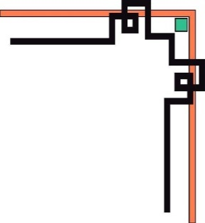

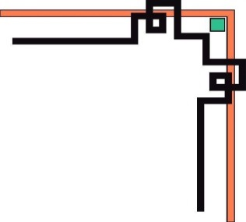






BỘ GIÁO DỤC VÀ ĐÀO TẠO
TRƯỜNG ĐẠI HỌC SÀI GÒN



XÂY DỰNG MÔ HÌNH HỌC MÁY
DỰ ĐOÁN SỨC KHOẺ TÓC
Bộ môn: Khai phá dữ liệu – Data Mining .

Giảng viên hướng dẫn: Thầy Nguyễn Thanh Phước
Sinh viên thực hiện:
Lý Chí Nguyên MSSV: 3122410269

LỜI CẢM ƠN
Lời đầu tiên em xin chân thành cảm ơn Thầy Nguyễn Thanh Phước đã truyền đạt kiến thức bổ ích và thiết thực trong thời gian qua, giúp em hiểu rõ kiến thức liên quan đến môn học và đồ án. Thầy đã hết mình giảng dạy và truyền đạt những kinh nghiệm về môn học để em hiểu rõ qua đó có cơ sở xây dựng nền tảng vững chắc hơn. Cùng với đó Thầy cũng đã hết lòng giúp đỡ và theo sát em trong suốt quá trình làm đồ án, chỉ ra hướng đi cho em hoàn thành đồ án tốt nhất. Nhờ đó em đã hoàn thành đồ án này đúng hạn quy định, tránh những sai phạm không đáng, trang bị những kiến thức quý báu và em tin rằng từ môn học này sẽ giúp em rất nhiều về quá trình học và công việc trong thời gian tới của em.

Em xin chân thành cảm ơn !

NHẬN XÉT CỦA GIẢNG VIÊN
............................................................................................................................
............................................................................................................................
............................................................................................................................
............................................................................................................................
............................................................................................................................
............................................................................................................................
............................................................................................................................
............................................................................................................................
............................................................................................................................
............................................................................................................................
............................................................................................................................
............................................................................................................................
............................................................................................................................
............................................................................................................................
............................................................................................................................
............................................................................................................................
............................................................................................................................
............................................................................................................................
............................................................................................................................
............................................................................................................................
............................................................................................................................

MỤC LỤC

Chương 1. GIỚI THIỆU. 7
1.1 Bối cảnh bài toán. 7
1.2 Định nghĩa bài toán. 8
1.3 Các giải pháp giải quyết bài toán. 8
1.4 Vai trò của khai phá dữ liệu trong việc giải quyết bài toán. 8
1.5 Kết quả của việc dự đoán sau khi giải quyết bài toán. 9
Chương 2. MÔ TẢ DỮ LIỆU. 9
2.1 Kích thước dữ liệu, chiều dữ liệu, trích dẫn nguồn dữ liệu. 9
2.2 Các kiểu dữ liệu. 10
2.3 Thống kê mô tả dữ liệu. 12
2.4 Những giả thiết khi thu thập dữ liệu. 17
Chương 3. PHƯƠNG PHÁP KHAI PHÁ DỮ LIỆU. 17
3.1 Quy trình khai phá dữ liệu. 17
3.2 Tìm hiểu thuật toán. 19
3.2.1 Thuật toán Support Vector Machine. 19
3.2.2 Thuật toán Logistic Regression. 22
3.3 Tiêu chí đánh giá mô hình. 25
Chương 4. THỰC NGHIỆM. 26
4.1 Yêu cầu về chương trình. 26
4.1.1 Công cụ, ngôn ngữ lập trình, thư viện, phiên bản. 26
4.1.2 Thực hiện khai phá dữ liệu. 27
4.1.3 Mô hình huấn luyện. 29
Chương 5. KẾT QUẢ. 33
5.1 Kết quả khai phá dữ liệu. 33
5.1.1 Mô hình có chính xác hay không? 33
5.1.2 Dựa trên tính giải thích được của mô hình (interpretability). Có thể giải thích tại sao mô hình ra kết quả chính xác được hay không ? 33
5.2 So sánh kết quả thực tế với kết quả dự đoán. 33
5.2.1 Chất lượng dữ liệu. 33
5.2.2 Nguyên lý hoạt động của thuật toán có giải quyết được vấn đề hay 33
không ? 33
Chương 6. THẢO LUẬN VÀ KẾT LUẬN. 34
6.1 Thảo luận. 34
6.2 Kết luận 35
6.3 Đề xuất 35

LỜI MỞ ĐẦU
Ngày nay, cùng với sự phát triển không ngừng của công nghệ, nhu cầu ứng dụng công nghệ thông tin vào đời sống con người ngày càng trở nên đa dạng và phong phú. Trong đó, trí tuệ nhân tạo (AI) là một trong những lĩnh vực nổi bật, ghi nhận sự phát triển mạnh mẽ trong những năm gần đây. Song song với sự phát triển của AI là sự bùng nổ của dữ liệu – một nguồn tài nguyên quý giá nếu được khai thác hiệu quả. Việc trích xuất thông tin có ý nghĩa từ các tập dữ liệu lớn mang lại nhiều giá trị thiết thực cho đời sống con người. Một trong những phương pháp phổ biến để phân tích dữ liệu là phương pháp phân loại. Các thuật toán máy học được ứng dụng nhằm xây dựng các mô hình phân loại, giúp cải thiện độ chính xác và hiệu quả trong nhiều lĩnh vực như y tế, kinh tế, giao thông,...
Trong đồ án này, em tập trung nghiên cứu và áp dụng hai thuật toán máy học là Logistic Regression và Support Vector Machine (SVM) để phân loại sức khoẻ tóc có nguy cơ rụng hay không, sử dụng bộ dữ liệu dự đoán sức khoẻ tóc được đăng tải trên trang web “kaggle.com”.
Từ lâu, vấn đề rụng tóc đã trở thành mối quan tâm không chỉ của phái nữ mà còn của phái nam. Rụng tóc không chỉ ảnh hưởng đến thẩm mỹ mà còn có thể là dấu hiệu của nhiều vấn đề sức khỏe tiềm ẩn. Do đó, việc dự đoán chính xác khả năng rụng tóc có ý nghĩa quan trọng trong việc phát hiện sớm và đưa ra các biện pháp phòng ngừa, điều trị phù hợp.
Trước bối cảnh bùng nổ dữ liệu và sự phát triển mạnh mẽ của công nghệ, em đã lựa chọn áp dụng hai thuật toán nêu trên như một hướng đi nhằm khám phá và ứng dụng vào bài toán dự đoán sức khoẻ tóc và nguy cơ rụng tóc, với mong muốn đóng góp một phần nhỏ vào việc xây dựng các giải pháp chăm sóc sức khoẻ tóc hiệu quả trong tương lai.

Chương 1. GIỚI THIỆU.

1.1 Bối cảnh bài toán.
- Ngày nay, khi xã hội ngày càng phát triển, nhu cầu về chăm sóc sức khỏe và thẩm mỹ của con người cũng ngày càng gia tăng. Đặc biệt, sức khỏe tóc – một trong những yếu tố quan trọng ảnh hưởng đến diện mạo và sự tự tin – đang thu hút sự quan tâm lớn. Tuy nhiên, cùng với sự phát triển của xã hội, các tác nhân gây hại như ô nhiễm môi trường, căng thẳng, chế độ dinh dưỡng không lành mạnh và việc sử dụng các sản phẩm chăm sóc tóc không phù hợp đã làm gia tăng tình trạng rụng tóc và các vấn đề về sức khỏe tóc.
- Tình trạng rụng tóc không chỉ ảnh hưởng đến thẩm mỹ mà còn có thể là dấu hiệu cảnh báo về các vấn đề sức khỏe tiềm ẩn. Đặc biệt, trong bối cảnh xã hội hiện nay, khi áp lực cuộc sống tăng cao, tỷ lệ người gặp vấn đề về rụng tóc ngày càng gia tăng. Việc nhận biết và dự đoán khả năng rụng tóc từ sớm sẽ giúp người dùng có các biện pháp can thiệp kịp thời, góp phần cải thiện sức khỏe tóc cũng như chất lượng cuộc sống.
- Sự phát triển mạnh mẽ của khoa học dữ liệu và trí tuệ nhân tạo (AI) đã mở ra những hướng đi mới trong lĩnh vực chăm sóc sức khỏe tóc. Thông qua các phương pháp học máy (Machine Learning), chúng ta có thể phân tích và khai thác một lượng lớn dữ liệu liên quan đến sức khỏe tóc, từ đó phát hiện các yếu tố nguy cơ và đưa ra cảnh báo sớm. Việc xây dựng các mô hình dự đoán chính xác sẽ hỗ trợ hiệu quả trong việc phát hiện sớm nguy cơ rụng tóc và đề xuất các giải pháp chăm sóc tóc phù hợp.
- Xuất phát từ thực tiễn nêu trên, em đã lựa chọn đề tài: “Xây dựng mô hình học máy (Machine Learning) hỗ trợ dự đoán sức khỏe tóc và khả năng rụng tóc”, với mong muốn đóng góp một phần nhỏ vào việc nâng cao nhận thức và cải thiện sức khỏe tóc cho mọi người.

1.2 Định nghĩa bài toán.
- Đây là bài toán phân loại sử dụng hai thuật toán rất phổ biến trong học máy (ML) là Logistic Regression và Support Vector Machine (SVM).
- Tập dữ liệu sử dụng gồm 11 thuộc tính đầu vào và 1 thuộc tính đầu ra có giá trị 0 và 1. Với 0 là không rụng tóc và 1 là xảy ra rụng tóc.

1.3 Các giải pháp giải quyết bài toán.
- Với bộ dữ liệu dự đoán khả năng rụng tóc, cách tiếp cận mà em lựa chọn bao gồm các bước: đầu tiên là tiến hành phân tích và tìm hiểu dữ liệu; tiếp theo là thực hiện làm sạch dữ liệu và lựa chọn các thuộc tính quan trọng có ảnh hưởng đến kết quả dự đoán. Sau đó, em áp dụng hai thuật toán đã nêu trên là Logistic Regression và Support Vector Machine để xây dựng mô hình phân loại. Cuối cùng, mô hình sẽ được tinh chỉnh nhằm tối ưu hóa hiệu suất và nâng cao độ chính xác trong việc phân loại nguy cơ xảy ra rụng tóc .

1.4 Vai trò của khai phá dữ liệu trong việc giải quyết bài toán.
- Khai phá dữ liệu là quá trình tìm kiếm và phát hiện các tri thức mới, hữu ích và tiềm ẩn trong những cơ sở dữ liệu lớn. Mục tiêu của quá trình này là tự động hóa việc khai thác thông tin, tri thức có giá trị nhằm phục vụ cho việc ra quyết định trong các tổ chức, doanh nghiệp và nhiều lĩnh vực khác. Khai phá dữ liệu là một lĩnh vực mang tính liên ngành, kết hợp giữa học máy, thống kê, công nghệ phân tích dữ liệu và trí tuệ nhân tạo. Quá trình này đã được chứng minh là mang lại hiệu quả cao trong nhiều lĩnh vực như y tế, thương mại, giải trí,... nhờ khả năng nâng cao độ chính xác trong chẩn đoán, dự đoán và hỗ trợ ra quyết định, từ đó giúp con người xây dựng các kế hoạch và giải pháp phù hợp, kịp thời.

1.5 Kết quả của việc dự đoán sau khi giải quyết bài toán.
- Với các vấn đề đặt ra và cùng với bộ dữ liệu ban đầu đã được thực hiện và kết quả thu được cho thấy khả năng phân loại giữa hai nhóm: “nguy cơ xảy ra rụng tóc” và “không xảy ra rụng tóc” với độ chính xác tương đối. Điều này chứng minh rằng việc áp dụng các thuật toán học máy vào bài toán dự đoán khả năng rụng tóc là hoàn toàn khả thi và mang lại hiệu quả thực tiễn.

Chương 2. MÔ TẢ DỮ LIỆU.

2.1 Kích thước dữ liệu, chiều dữ liệu, trích dẫn nguồn dữ liệu.
- Hair Health Prediction đây là tập dữ liệu được em sử dụng trong bài toán này giúp dự đoán khả năng xảy ra rụng tóc dựa trên các thuộc tính liên quan đến yếu tố di truyền, thói quen sinh hoạt và tình trạng sức khỏe.
- Đầu vào (Input): 11 đặc trưng bao gồm:
- Genetics: Cho biết liệu cá nhân có tiền sử gia đình bị hói đầu hay không (Yes/No).
- Hormonal Changes: Cho biết liệu cá nhân có trải qua thay đổi nội tiết tố hay không (Yes/No).
- Medical Conditions: Liệt kê các tình trạng y tế cụ thể có thể góp phần gây rụng tóc, chẳng hạn như Alopecia Areata, Vấn đề tuyến giáp, Nhiễm trùng da đầu, Bệnh vẩy nến, Viêm da,...
- Medications & Treatments: Liệt kê các loại thuốc và phương pháp điều trị có thể dẫn đến rụng tóc, như Hóa trị, Thuốc tim mạch, Thuốc chống trầm cảm, Steroid,...
- Nutritional Deficiencies: Liệt kê các thiếu hụt dinh dưỡng có thể góp phần gây rụng tóc, như Thiếu sắt, Thiếu vitamin D, Thiếu biotin, Thiếu axit béo Omega-3,...
- Stress: Chỉ số mức độ căng thẳng của cá nhân (Low/Moderate/High).
- Age: Độ tuổi của cá nhân.
- Poor Hair Care Habits: Cho biết liệu cá nhân có thói quen chăm sóc tóc kém hay không (Yes/No).
- Environmental Factors: Cho biết liệu cá nhân có tiếp xúc với các yếu tố môi trường có thể gây rụng tóc hay không (Yes/No).
- Smoking: Cho biết liệu cá nhân có hút thuốc hay không (Yes/No).
- Weight Loss: Cho biết liệu cá nhân có giảm cân đáng kể hay không (Yes/No
- Đầu ra (Output) : là đặc trưng Hair Loss.
-Tập dữ liệu này bao gồm 999 mẫu dữ liệu gồm những mẫu bị rụng tóc và không bị rụng tóc.
- Chiều dữ liệu là 999 dòng * 13 cột.
- Bộ dữ liệu này được cung cấp bởi Amit Kulkarni.
- Đường link trên kaggle: Hair Health Prediction

2.2 Các kiểu dữ liệu.

Tên | Ý nghĩa | Kiểu dữ liệu | Phạm vi (min-max hoặc giá trị cụ thể)
Hair_Loss | Có xảy ra tình trạng rụng tóc hay không | int64 | - 0: Không  - 1: Có
Genetics | Có tiền sử gia đình bị hói đầu không | object | - Yes  - No
Hormonal_Changes | Có từng trải qua thay đổi nội tiết tố không | object | - Yes  - No
Medical_Condition | Các tình trạng bệnh lý liên quan đến rụng tóc | object | - Alopecia Areata  - Thyroid Problems  - Scalp Infection  - Psoriasis  - Dermatitis
Medications_Treatments | Các loại thuốc hoặc điều trị có thể gây rụng tóc | object | - Chemotherapy  - Antidepressants  - Heart Medication  - Steroids
Nutritional_Deficiency | Các thiếu hụt dinh dưỡng liên quan đến rụng tóc | object | - Iron deficiency  - Vitamin D deficiency  - Biotin deficiency  - Omega-3 deficiency
Stress | Mức độ căng thẳng của cá nhân | object | - Low  - Moderate  - High
Age | Tuổi của cá nhân | int64 | 18 – 50 tuổi
Poor_Hair_Care_Habits | Có thói quen chăm sóc tóc không tốt không | object | - Yes  - No
Environmental_Factors | Có tiếp xúc với các yếu tố môi trường bất lợi cho tóc không | object | - Yes  - No
Smoking | Có hút thuốc không | object | - Yes  - No
Weight_Loss | Có giảm cân đột ngột không | object | - Yes  - No

2.3 Thống kê mô tả dữ liệu.
-Thông tin dữ liệu:
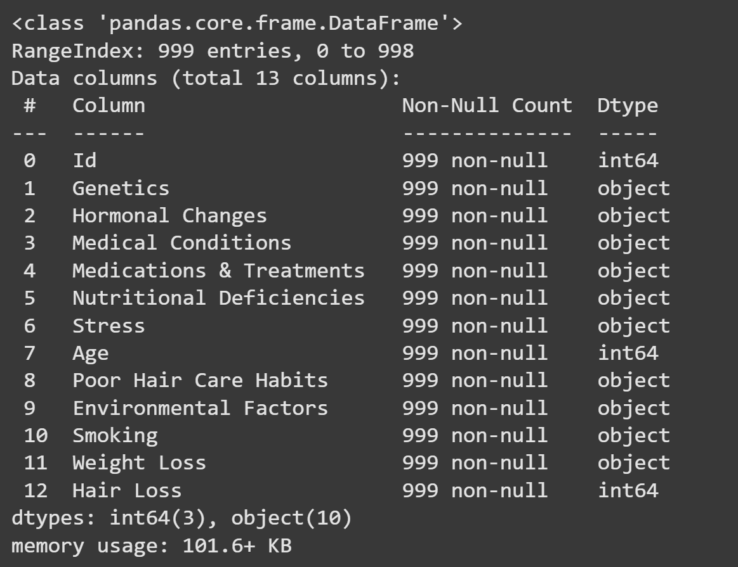

Qua hình ảnh thông tin ta thấy dữ liệu có 2 kiểu dữ liệu chính là object và int64 và trong tổng 999 mẫu thì có 999 mẫu là khác null => không tồn tại các mẫu dữ liệu là null.

- Thống kê dữ liệu bằng biểu đồ phân phối: Qua biểu đồ phân phối cho ta biết các miền giá trị của từng feature và mật độ xuất hiện của từng giá trị đó.
Ví dụ như hình ở dưới thì biểu đồ tròn và biểu đồ đếm thể hiện mật độ phân bố của các giá trị như:
+ Biến Genetics: khoảng 52,3% người có tiền sử gia đình bị hói đầu, còn lại 47,2% không có tiền sử gia đình bị hói đầu.
+ Biến Hormonal_Changes: khoảng 51% người từng trải qua thay đổi nội tiết tố, còn lại 49% người chưa từng.
+ Biến Stress có 3 mức độ: 32,7% Low, 35,1% Moderate, 32,1% High.
+ Biến Poor_Hair_Care_Habits: khoảng 49,2% người có thói quen chăm sóc tóc không tốt, còn lại 50,8% người có thói quen chăm sóc tóc tốt.
+ Biến Environmental_Factors: khoảng 50,9% người có tiếp xúc với các yếu tố môi trường bất lợi cho tóc, còn lại 49,1% không có.
+ Biến Smoking: khoảng 48% người tham gia không hút thuốc, còn lại 52% có hút thuốc.
+ Biến Weight_Loss: khoảng 47,2% người cógiảm cân đột ngột, còn lại 52,8% không có.
+ Biến Hair_Loss: mục tiêu của bài toán – cho thấy khoảng 50,3% mẫu không bị rụng tóc, trong khi 49,7% mẫu ghi nhận hiện tượng rụng tóc.
+ Biến Age: là số người bị rụng tóc cho từng độ tuổi từ 18 – 50 tuổi.
+ Biến Medical_Condition: thể hiện tình trạng bệnh lý liên quan đến rụng tóc và số lượng người mắc phải.
+ Biến Medications_Treatments: thể hiện tên các loại thuốc hoặc điều trị có thể gây rụng tóc và số người sử dụng chúng.
+ Biến Nutritional_Deficiency: thể hiện các thiếu hụt dinh dưỡng liên quan đến rụng tóc và số người mặc phải

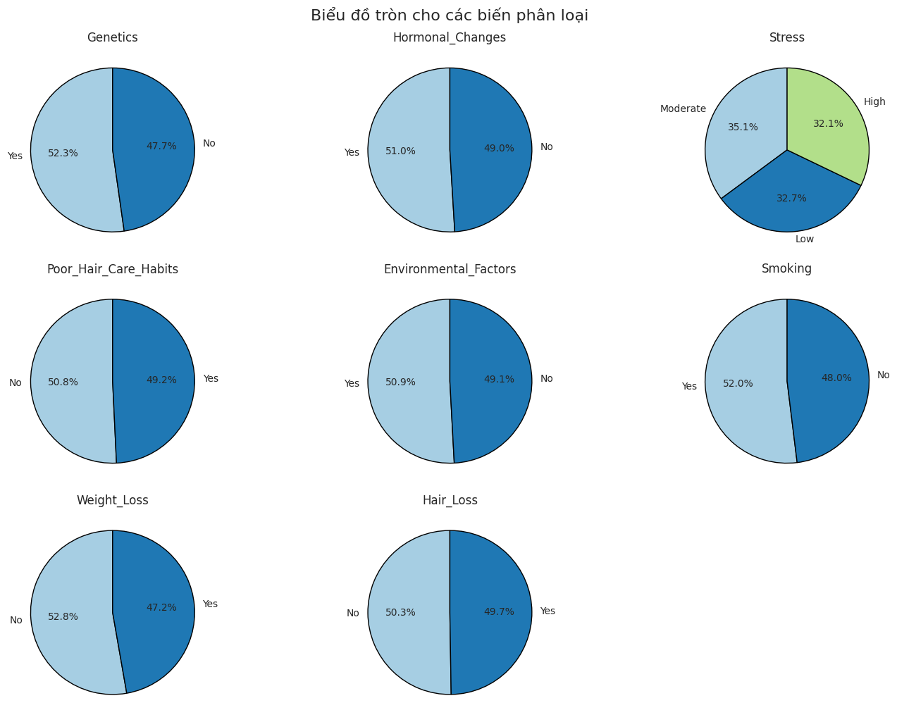
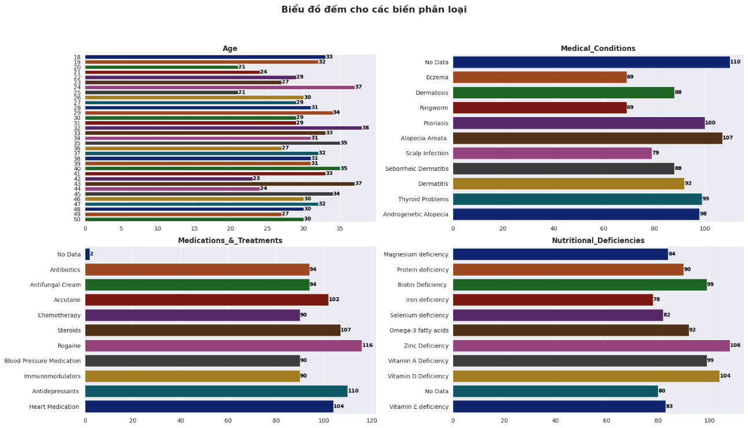
- Biểu đồ phân bố theo feature Hair Loss: Biểu đồ phân bố của các feature theo nhãn Hair Loss giúp ta quan sát cách các giá trị của từng feature được phân bố tương ứng với từng nhóm Hair Loss. Điều này cho phép ta nhận biết xem feature nào có sự khác biệt rõ rệt giữa hai nhóm và có khả năng phân biệt tốt rụng tóc.
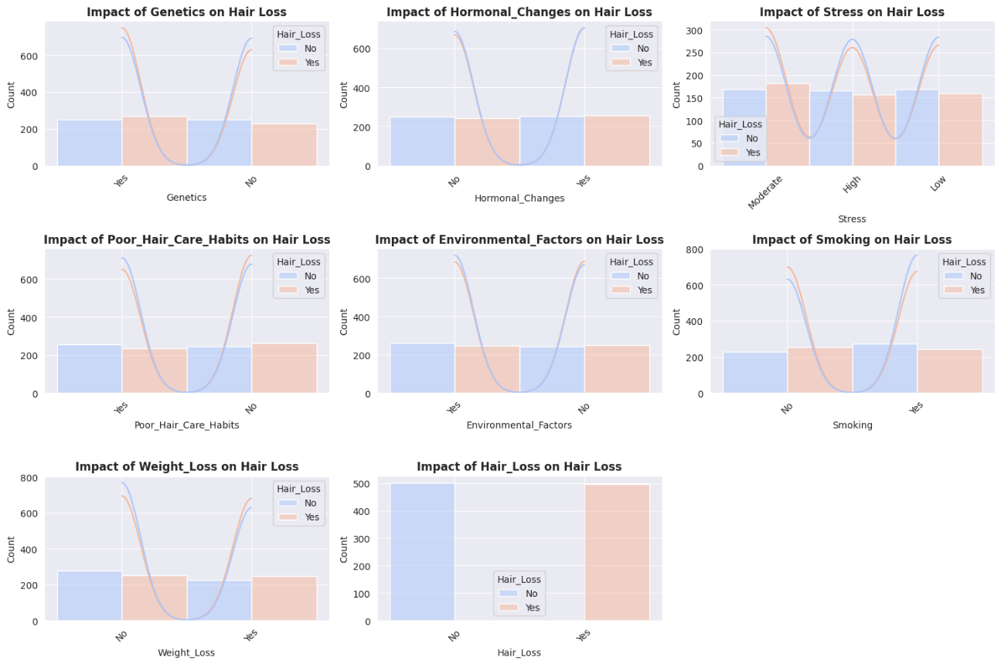
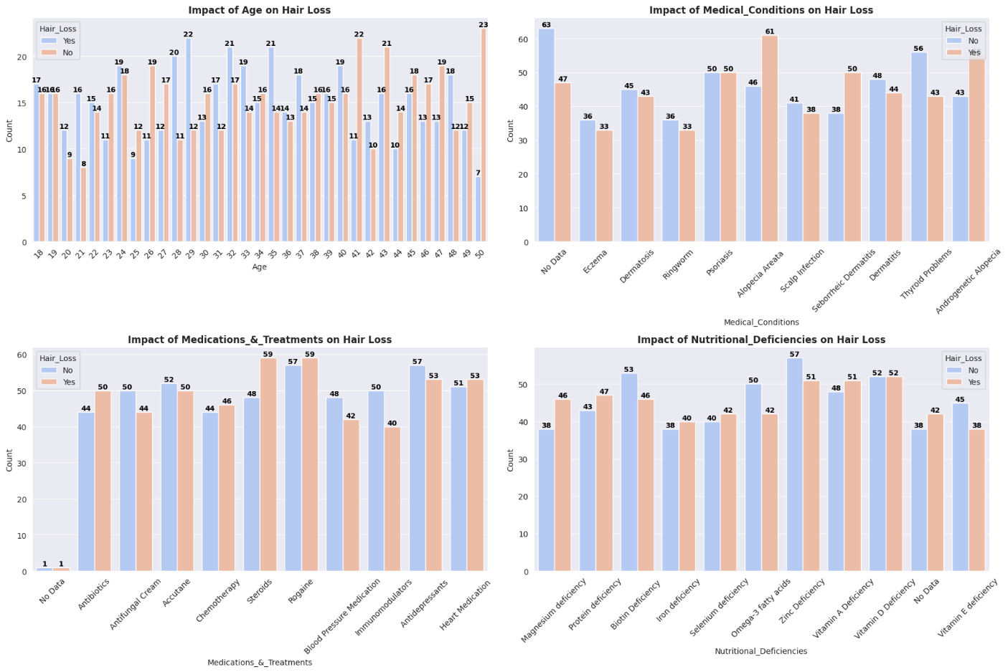

- Biểu đồ heatmap của các features theo feature Hair Loss: Biểu đồ heatmap (bản đồ nhiệt) của các feature theo nhãn Hair Loss giúp ta quan sát mối quan hệ tương quan giữa từng feature với Hair Loss. Các yếu tố như Genetics, Hormonal Changes, Stress, v.v., có mối quan hệ mạnh với chính chúng (giá trị 1.0 trên đường chéo). Mối quan hệ giữa các yếu tố khác thường yếu (giá trị gần 0), cho thấy chúng không ảnh hưởng trực tiếp lẫn nhau nhiều, ngoại trừ một số trường hợp đặc biệt. Heatmap này có thể giúp xác định rằng rụng tóc (Hair Loss) không có tương quan mạnh với hầu hết các yếu tố khác, ngoại trừ chính nó (1.0). Tóm lại, heatmap này minh họa rằng các yếu tố như di truyền, thay đổi hormone, và căng thẳng có thể là nguyên nhân chính của rụng tóc, nhưng chúng không tương quan chặt chẽ với nhau theo dữ liệu này.
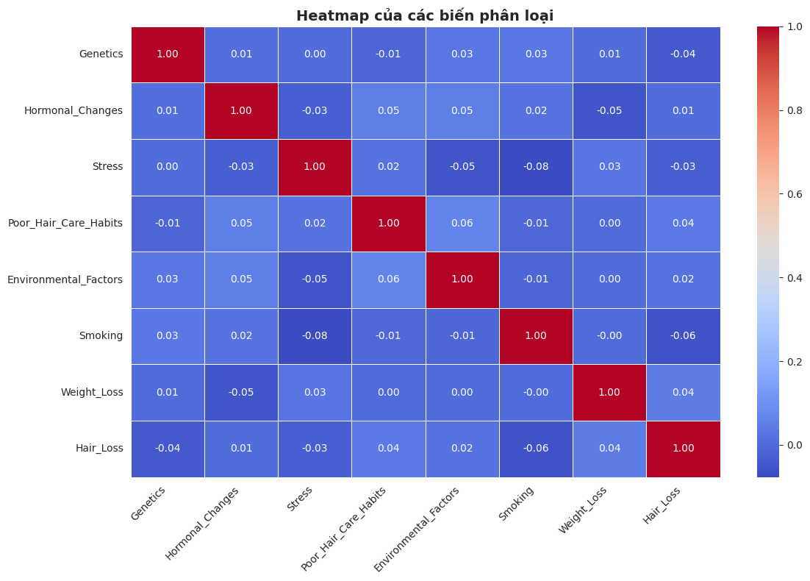

2.4 Những giả thiết khi thu thập dữ liệu.
- Dữ liệu có mẫu trùng lặp.
- Dữ liệu có giá trị null.
- Dữ liệu có giá trị object.
- Tập dữ liệu không lớn.

Chương 3. PHƯƠNG PHÁP KHAI PHÁ DỮ LIỆU.

3.1 Quy trình khai phá dữ liệu.
- Quy trình khai phá dữ liệu thông thường gồm 10 bước:
Bước 1: Nghiên cứu lĩnh vực
- Ta cần nghiên cứu lĩnh vực cần sử dụng Data mining để xác định được những tri thức ta cần chắt lọc, từ đó định hướng để tránh tốn thời gian cho những tri thức không cần thiết.
Bước 2: Tạo tập tin dữ liệu đầu vào
- Ta xây dựng tập tin để lưu trữ các dữ liệu đầu vào để máy tính có thể lưu trữ và xử lý.
Bước 3: Tiền xử lý, làm sạch, mã hóa
- Ở bước này, ta tiến hành phân tích dữ liệu, sau đó thực hiện các thao tác làm sạch, loại bỏ những thông tin không cần thiết, chọn lọc dữ liệu phù hợp và mã hóa chúng để thuận tiện cho quá trình xử lý và phân tích sau này.
Bước 4: Rút gọn chiều dữ liệu
- Thông thường một tập dữ liệu có chiều khá lớn sẽ sinh ra một lượng dữ liệu khổng lồ, ví dụ với n chiều ta sẽ có 2n tổ hợp. Do đó, đây là một bước quan trọng giúp giảm đáng kể hao tổn về tài nguyên trong quá
trình xử lý tri thức. Thông thường ta sẽ dùng Rough set để giảm số
chiều.
Bước 5: Chọn các đặc trưng khai thác dữ liệu
- Để đạt được mục đích ta cần, ta cần chọn được tác vụ khai thác dữ liệu sao cho phù hợp. Thông thường có các tác vụ sau:
+ Đặc trưng (feature)
+ Phân biệt (discrimination)
+ Kết hợp (association)
+ Phân lớp (classification)
+ Gom cụm (clusterity)
+ Xu thế (trend analysis)
+ Phân tích độ lệch
+ Phân tích hiếm
Bước 6: Chọn các thuật giải Khai thác dữ liệu
- Trong bài này chọn hai giải thuật Logistic Regression và Support Vector Machine để giải quyết bài toán.
Bước 7: Khai thác dữ liệu: Tìm kiếm tri thức
- Sau khi tiến hành các bước trên thì đây là bước chính của cả quá trình, ta sẽ tiến hành khai thác và tìm kiếm tri thức.
Bước 8: Đánh giá mẫu tìm được
- Ta cần đánh giá lại xem trong các tri thức tìm được, ta sẽ sử dụng được những tri thức nào, những tri thức nào dư thừa, không cần thiết.
Bước 9: Biểu diễn tri thức
- Ta biểu diễn tri thức vừa thu thập được dưới dạng ngôn ngữ tự nhiên và hình thức sao cho người dùng có thể hiểu được những tri thức đó.
Bước 10: Sử dụng các tri thức vừa khám phá.

3.2 Tìm hiểu thuật toán.

3.2.1 Thuật toán Support Vector Machine.
a. Khái niệm
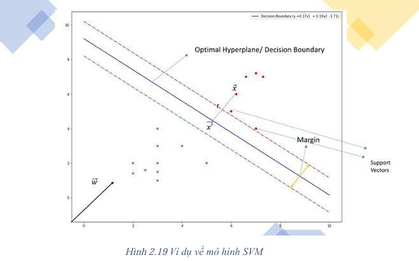
- SVM là một thuật toán học máy có giám sát được sử dụng rộng rãi cho cả bài toán phân loại và hồi quy. Ý tưởng cốt lõi của SVM là tìm một siêu phẳng (hyperplane) tối ưu để phân tách các điểm dữ liệu thuộc các lớp khác nhau trong không gian nhiều chiều.
- Là một trong những thuật toán phân lớp phổ biến và hiệu quả, được sử dụng rộng rãi cho các vấn đề nhị phân và đa lớp.
- Link bài báo: Support Vector Machine (SVM) Algorithm | GeeksforGeeks.
b. Các tham số quan trọng của SVM phân loại.
- C- Tham số điều chỉnh độ phạt (Penalty Parameter): Xác định mức độ ưu tiên giữa việc giảm sai số huấn luyện và giữ biên phân tách rộng. + C nhỏ: Cho phép sai số, mô hình đơn giản hơn, giảm nguy cơ overfitting.
+ C lớn: Cố gắng phân loại chính xác hơn, dễ gây overfitting nếu dữ liệu nhiễu.
- Kernel: Chọn cách ánh xạ dữ liệu phi tuyến lên không gian đặc trưng cao hơn để thực hiện phân loại. Một số lựa chọn phổ biến: + 'linear': dùng cho dữ liệu tuyến tính.
+ 'rbf': tốt cho dữ liệu phi tuyến, phổ biến nhất.
+ 'poly': ánh xạ theo đa thức.
- Gamma: kiểm soát mức độ ảnh hưởng của mỗi điểm dữ liệu tới ranh giới phân lớp.
+ Gamma nhỏ: ảnh hưởng rộng, mô hình đơn giản.
+ Gamma lớn: ảnh hưởng hẹp, mô hình phức tạp, dễ overfitting.
c. Các đặc điểm chính
-Ưu điểm:
+Hiệu quả cao với dữ liệu có biên phân tách rõ ràng.
+ Làm việc tốt trong không gian nhiều chiều.
+ Ít bị overfitting (quá khớp) nếu điều chỉnh tham số tốt.
+ Linh hoạt với kernel.
-Nhược điểm:
+Hiệu năng kém với tập dữ liệu lớn.
+Khó lựa chọn kernel và tham số tối ưu.
+Không dễ diễn giải.
+Không phù hợp với dữ liệu có nhiễu (noise).

3.2.2 Thuật toán Logistic Regression.
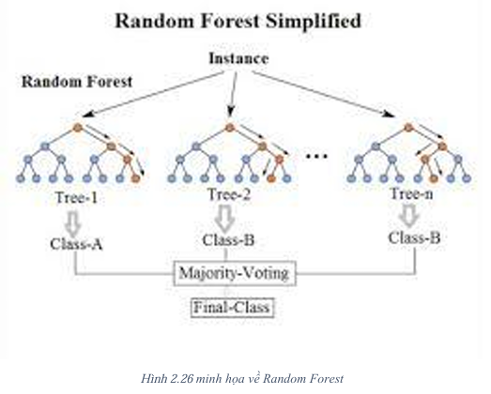
a. Khái niệm
- Logistic Regression là một thuật toán học máy có giám sát được sử dụng phổ biến trong bài toán phân loại nhị phân. Mặc dù mang tên "hồi quy", nhưng trong ngữ cảnh học máy, Logistic Regression thực hiện phân loại bằng cách ước lượng xác suất một mẫu thuộc về lớp dương (positive class).
- Dự đoán được thực hiện bằng cách áp dụng hàm sigmoid lên tổ hợp tuyến tính của các đầu vào:
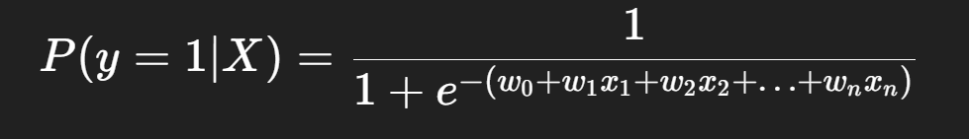

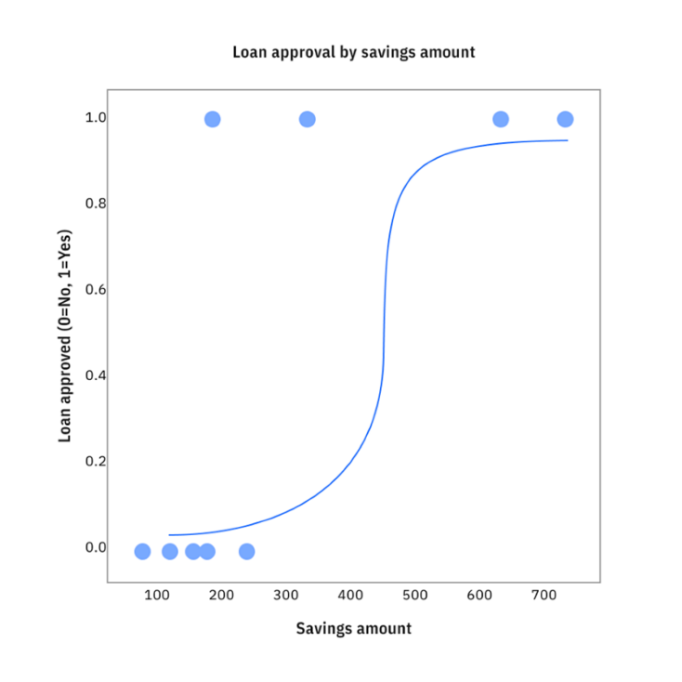
- Nếu xác suất này lớn hơn 0.5 (mặc định), mô hình phân loại mẫu vào lớp 1, ngược lại là lớp 0.
- Logistic Regression có thể mở rộng để giải quyết các bài toán phân loại đa lớp (multiclass classification) như One-vs-Rest hoặc Multinomial Logistic Regression.
- Link bài báo: Logistic-Regression
b. Các đặc điểm chính.
- Ưu điểm:
- Dễ triển khai và nhanh chóng:
+ Là một trong những thuật toán đơn giản nhất trong học máy.
+ Rất phù hợp với người mới bắt đầu và mô hình hóa dữ liệu ở mức cơ bản.
+ Có thể huấn luyện nhanh kể cả trên các tập dữ liệu tương đối lớn.
- Dễ diễn giải:
+ Các hệ số hồi quy (weights) có thể được hiểu như mức độ ảnh hưởng của từng đặc trưng đến xác suất đầu ra.
+ Có thể phân tích chiều hướng tác động: hệ số dương → đặc trưng làm tăng xác suất lớp 1.
- Dự đoán xác suất:
+ Mô hình cho ra xác suất thay vì nhãn cứng → phù hợp cho bài toán ra quyết định như cảnh báo rủi ro, phát hiện gian lận, y tế,...
- Hỗ trợ chuẩn hóa (Regularization):
+ Hỗ trợ các kỹ thuật như L1, L2, ElasticNet để tránh overfitting, nhất là khi số đặc trưng lớn hơn số mẫu.
+ Có thể dùng để chọn đặc trưng khi kết hợp L1 (hệ số nhỏ có thể bị triệt tiêu → feature selection).
- Hỗ trợ mở rộng đa lớp (Multiclass):
+ Mặc định logistic regression dùng One-vs-Rest (OvR).
+ Có thể mở rộng sang phân loại đa lớp thực sự với tùy chọn multi_class='multinomial' và solver phù hợp.
- Nhược điểm:
- Giả định tuyến tính:
+ Logistic Regression giả định một ranh giới tuyến tính giữa các lớp → không phù hợp với dữ liệu có ranh giới phi tuyến tính phức tạp.
- Nhạy cảm với outliers:
+ Các giá trị ngoại lệ lớn có thể ảnh hưởng mạnh đến mô hình nếu không xử lý trước (scaling, trimming).
- Không phù hợp với dữ liệu có đa cộng tuyến cao:
+ Khi các đặc trưng tương quan mạnh với nhau (multicollinearity), mô hình dễ mất ổn định → cần giảm chiều, hoặc dùng regularization.
c. Các siêu tham số quan trọng.

Tên | Vai trò
penalty | Loại chuẩn hóa áp dụng: 'l1', 'l2', 'elasticnet', 'none'.
C | Nghịch đảo độ mạnh của regularization. Giá trị nhỏ → regularization mạnh.
solver | Trình tối ưu hoá: 'liblinear', 'lbfgs', 'sag', 'saga',...
max_iter | Số lần lặp tối đa cho quá trình hội tụ.
multi_class | Chế độ phân loại: 'ovr' hoặc 'multinomial'.
fit_intercept | Có nên học hệ số chệch (bias) không. Mặc định là True.
class_weight | Cân bằng giữa các lớp: 'balanced' hoặc tự đặt. Giúp xử lý dữ liệu mất cân bằng.
l1_ratio | Chỉ dùng với ElasticNet. Điều chỉnh mức độ kết hợp giữa L1 và L2 (giá trị từ 0 đến 1).
tol | Ngưỡng dừng sớm. Nếu sai số nhỏ hơn ngưỡng này, mô hình dừng cập nhật.

3.3 Tiêu chí đánh giá mô hình.
- True Positive (TP): Mẫu thực sự là positive và mô hình dự đoán đúng là positive.
- False Positive (FP): Mẫu thực sự là negative, nhưng mô hình dự đoán sai là positive. (dương giả)
- True Negative (TN): Mẫu thực sự là negative và mô hình dự đoán đúng là negative.
- False Negative (FN): Mẫu thực sự là positive, nhưng mô hình dự đoán sai là negative. (âm giả)
Tham số | Định nghĩa | Công thức
Accuracy | Cách đánh giá này đơn giản tính tỉ lệ giữa số điểm được dự đoán đúng và tổng số điểm trong tập dữ liệu kiểm thử. | Accuracy =  $\frac{TP+TN }{Số lượng mẫu}$  = $\frac{TP+TN }{TP+TN+FP+FN}$
Precision | Được định nghĩa là tỉ lệ số điểm true positive trong số những điểm được phân loại là positive (TP + FP) | Precision= $\frac{TP}{TP+FP}$
Recall | Tỷ lệ số điểm true positive trong số những điểm thực sự là positive (TP + FN) | Recall = $\frac{TP}{TP+FN}$
F1-score | Là trung bình điều hòa (harmonic mean) của Precision (độ chính xác) và Recall (độ bao phủ), được dùng để đánh giá hiệu suất của mô hình phân loại, đặc biệt hiệu quả khi dữ liệu bị mất cân bằng giữa các lớp. | F1-score=  2 * $\frac{Precision*Recall}{Precision+Recall}$

Chương 4. THỰC NGHIỆM.

4.1 Yêu cầu về chương trình.

4.1.1 Công cụ, ngôn ngữ lập trình, thư viện, phiên bản.
- Công cụ: Google Colab.
- Ngôn ngữ lập trình: Python – version: 3.11.12
- Thư viện:numpy, pandas, matplotlib, seaborn, joblib
+ Trong sklearn:
- Svm (SVC)
- Preprocessing (LabelEncoder, StandardScaler, OneHotEncoder)
- linear_model (LogisticRegression)
- impute (KNNImputer, SimpleImputer)
- model_selection (train_test_split, cross_val_score, StractifiedKFold, KFold, GridSearchCV)
- metrics (accuracy_score, precision_score, recall_score, f1_score, confusion_matrix)
- over_sampling (SMOTE)

Thực hiện khai phá dữ liệu.
Bước 1: Chuẩn bị dữ liệu:
- Ta có tập dữ liệu Predict Hair Fall.csv chứa các mẫu thông tin về khả năng rụng tóc.
Bước 2: Phân tích và khám phá dữ liệu(visual_and_explore.ipynb)
- Em đã tiến hành khám phá dữ liệu thông qua các biểu đồ tròn, biểu đồ đếm, biểu đồ tần suất và heatmap để tìm hiểu đặc điểm và mối quan hệ giữa các thuộc tính. Qua phân tích, em nhận thấy một số vấn đề nổi bật sau:
+ Các thuộc tính không có giá trị bị thiếu nào (null).
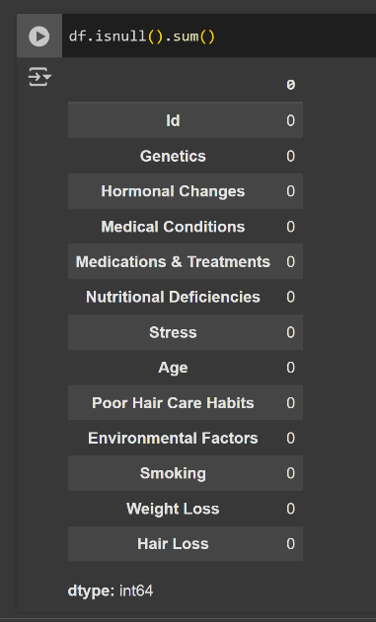
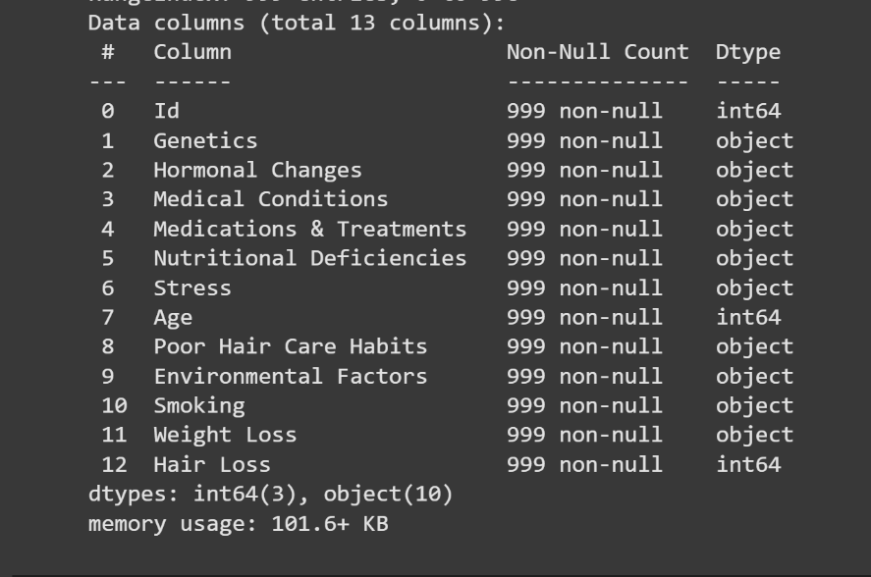
+ Một số cột có kiểu dữ liệu dạng object:

Bước 3: Tiền xử lý dữ liệu (processing_data.ipynb)
+ Trước hết, em sử dụng SimpleImputer với chiến lược 'most_frequent' để điền giá trị thiếu trong các cột dạng phân loại (kiểu object). Sau đó, toàn bộ các cột dạng phân loại được xử lý bằng One-Hot Encoding để chuyển thành các biến nhị phân. Việc này giúp mô hình dễ dàng học được thông tin từ các đặc trưng không theo thứ tự. Tất cả các cột số được chuẩn hóa bằng StandardScaler. Việc này đảm bảo các đặc trưng có cùng độ lớn, giúp mô hình hội tụ nhanh hơn và tránh hiện tượng thiên lệch bởi các giá trị lớn.
+ Kết quả xử lý được lưu lại thành file data_final.csv.
Bước 4: Huấn luyện mô hình lần đầu (train_first_time.ipynb)
- Em tiến hành xây dựng mô hình ban đầu với hai thuật toán Logistic Regression và SVM với bộ dữ liệu data_final.csv.
Bước 5: Huấn luyện tinh chỉnh mô hình(train_finetune.ipynb)
- Ở đây em tinh chỉnh lại siêu tham số của mô hình với bộ dữ liệu data_final.csv.

4.1.3 Mô hình huấn luyện.
Em thực hiện huấn luyện mô hình trong hai file train_first_time.ipynb và train_finetune.ipynb.
- Giai đoạn 1: Huấn luyện ban đầu (train_first_time.ipynb): dữ liệu sử dụng: data_final.csv.
+ Chuẩn hóa các thuộc tính số bằng StandardScaler() nhằm đưa các giá trị về cùng một phân phối chuẩn, giúp mô hình học hiệu quả hơn. Dữ liệu được chia thành tập huấn luyện và tập kiểm tra bằng phương pháp StratifiedKFold, nhằm đảm bảo tỷ lệ giữa các lớp (đặc biệt là lớp thiểu số) được giữ nguyên trong cả hai tập, tránh trường hợp mất cân bằng nghiêm trọng chỉ xảy ra ở train hoặc test.
+ Sau đó ở dữ liệu train em sử dụng SMOTE để tạo dữ liệu giả cho lớp 1.
+ Tiến hành huấn luyện mô hình cơ bản để đánh giá sơ bộ hiệu quả của dữ liệu sau xử lý ban đầu.

+ Kết quả :
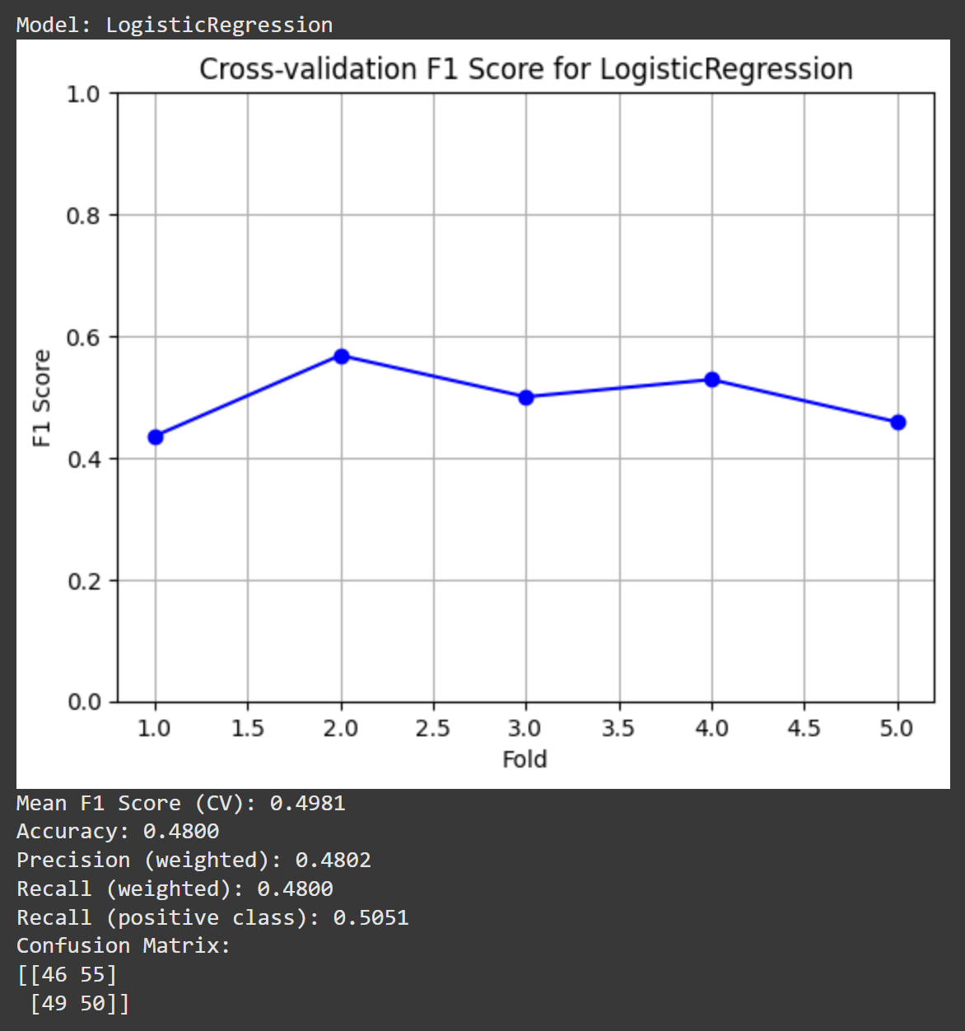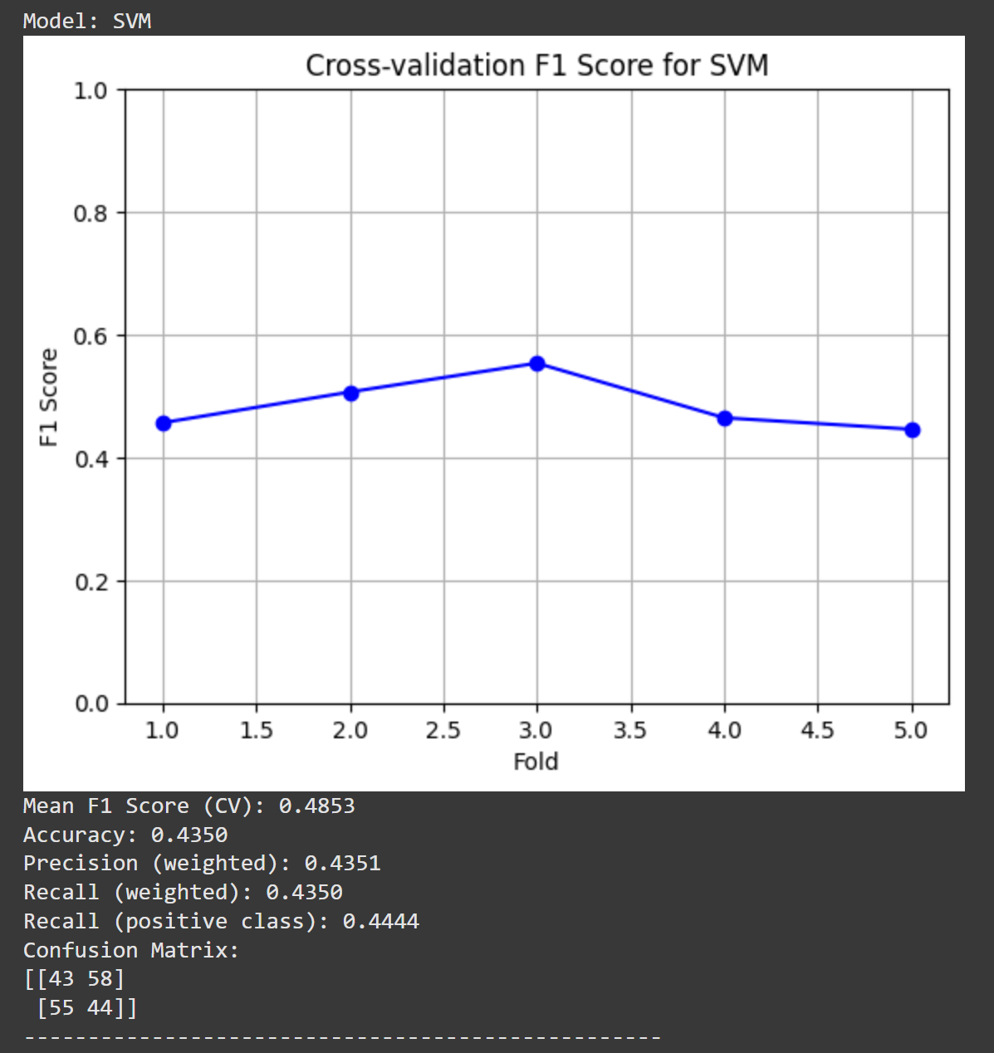
- Giai đoạn 2: Huấn luyện tinh chỉnh (train_finetune.ipynb): Dữ liệu sử dụng: data_final.csv. Mục tiêu là tinh chỉnh mô hình nhằm tối ưu chỉ số Recall, tập dữ liệu bị mất cân bằng và việc dự đoán chính xác khả năng thực sự xảy ra rụng tóc (Hair Loss = 1) là mục tiêu quan trọng. Đồng thời, với các bước tiền xử lý dữ liệu đã thực hiện, em mong muốn Accuracy không bị giảm quá nhiều, và vẫn duy trì ở mức chấp nhận được.
+ Tương tự với lần train đầu em cũng chuẩn hóa các dữ liệu số bằng StandartScaler() và chia dữ liệu thành 2 tập train và test( StratifiedKFold). Rồi sau đó sử dụng SMOTE để tạo dữ liệu giả cho class 1.
+ Em xây dựng các bộ siêu tham số cho mô hình và sử dụng GridSearchCV để tìm bộ tham số tối ưu dựa trên chỉ số Recall. Và tối ưu các chỉ số dựa trên chỉ số đánh giá Recall:
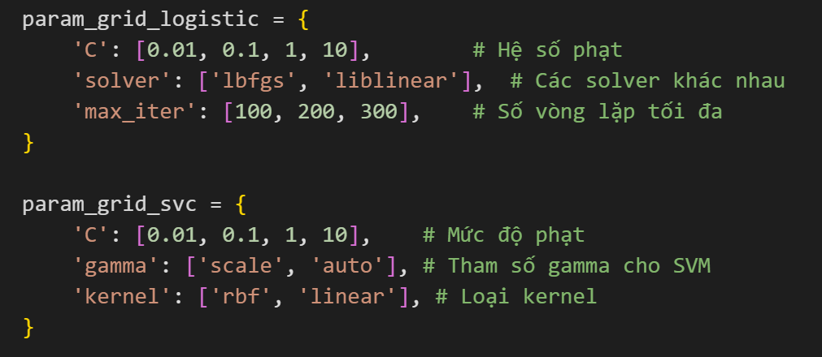
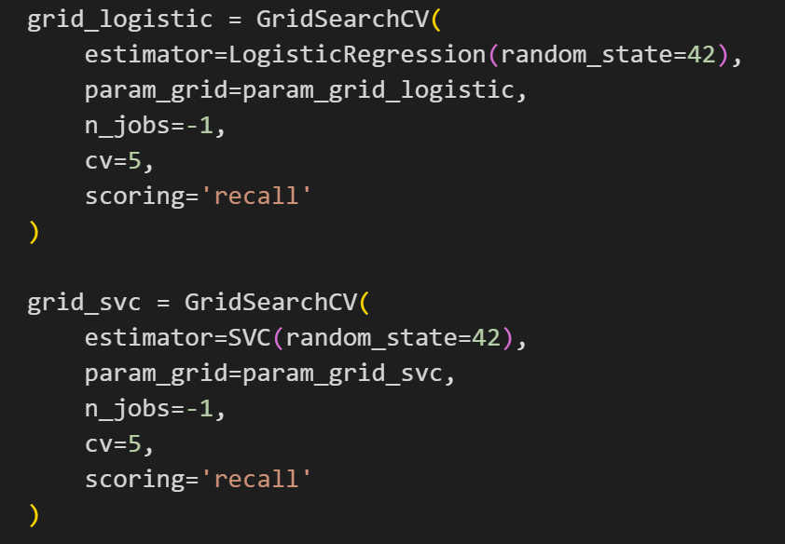
+ Huấn luyện lại mô hình với các siêu tham số tốt nhất tìm được từ Grid Search và kết quả đạt được :

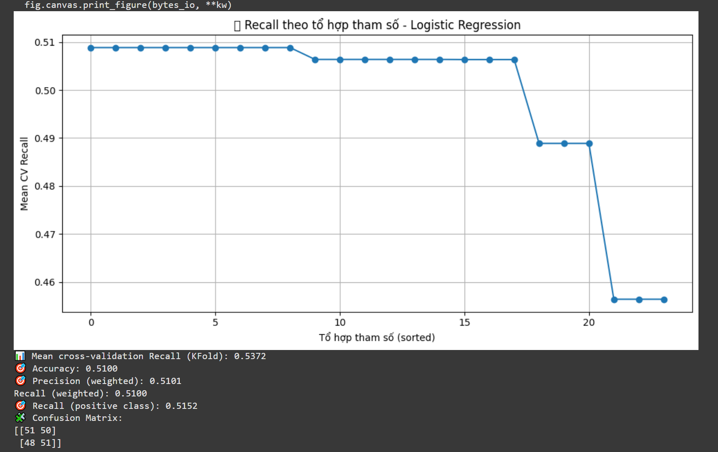
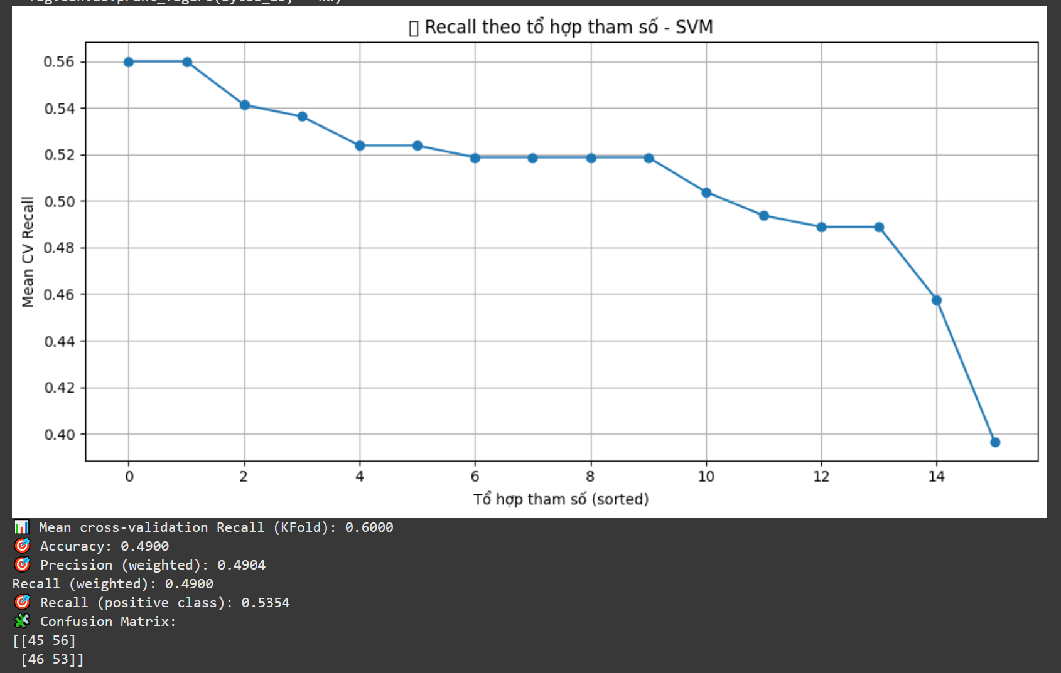

Chương 5. KẾT QUẢ.

5.1 Kết quả khai phá dữ liệu.

5.1.1 Mô hình có chính xác hay không?
- Dựa trên kết quả của mô hình sau khi fine-tune thì mô hình đạt kết quả khá chính xác và chỉ số Recall của lớp positive đã được cải thiện tăng lên 0.53.

5.1.2 Dựa trên tính giải thích được của mô hình (interpretability). Có thể giải thích tại sao mô hình ra kết quả chính xác được hay không ?
- Logistic Regression: Là mô hình tuyến tính nên có tính giải thích rất cao. Các hệ số (coefficients) của mô hình cho biết mức độ ảnh hưởng của từng đặc trưng đến xác suất dự đoán. Nhờ đó, ta có thể dễ dàng hiểu được vì sao mô hình đưa ra dự đoán cụ thể nào đó.
- Support Vector Machine(SVM) vì sử dụng kernel trick (rbf, linear) nên mô hình hoạt động trong không gian đặc trưng cao chiều không còn trức quan nên rất khó giải thích được kết quả dự đoán.

5.2 So sánh kết quả thực tế với kết quả dự đoán.

5.2.1 Chất lượng dữ liệu.
- Dữ liệu ta thu thập được khá nhỏ và còn hạn chế để đánh giá chất lượng dữ liệu ta sử dụng chỉ số đánh giá Recalll.

5.2.2 Nguyên lý hoạt động của thuật toán có giải quyết được vấn đề hay

không ?
- Về cơ bản, cả hai thuật toán Logistic Regression và Support Vector Machine (SVM) đều hoạt động dựa trên nguyên lý tìm kiếm các mối quan hệ và mẫu hình (patterns) trong dữ liệu.
+ Logistic Regression hoạt động bằng cách ước lượng xác suất của một biến phụ thuộc nhị phân thông qua hàm sigmoid. Mô hình xây dựng một đường phân cách tuyến tính giữa các lớp và gán nhãn dựa trên ngưỡng xác suất. Mặc dù đơn giản, Logistic Regression có thể giải quyết tốt bài toán nếu dữ liệu có xu hướng phân tách tuyến tính và các đặc trưng có ý nghĩa rõ ràng.
+ SVM hoạt động bằng cách tìm ra siêu phẳng (hyperplane) tối ưu để phân tách các lớp dữ liệu. Với dữ liệu không tuyến tính, SVM sử dụng hàm kernel để ánh xạ dữ liệu sang không gian đặc trưng cao hơn, giúp cải thiện khả năng phân biệt giữa các lớp.
Cả Logistic Regression và SVM đều đã khai thác hiệu quả các thông tin từ tập dữ liệu, từ đó giải quyết được bài toán dự đoán khả năng xảy ra tai nạn hay không một cách hợp lý.

Chương 6. THẢO LUẬN VÀ KẾT LUẬN.

6.1 Thảo luận.
- Việc dự đoán các yếu tố có thể dẫn đến rụng tóc đóng vai trò quan trọng trong công tác phòng ngừa, chăm sóc sức khỏe tóc và đề xuất các biện pháp can thiệp kịp thời nhằm giảm thiểu nguy cơ tổn thương tóc nghiêm trọng. Điều này không chỉ góp phần nâng cao chất lượng cuộc sống mà còn giúp xây dựng các giải pháp chăm sóc cá nhân hiệu quả và bền vững.
- Trong đồ án này, em đã áp dụng các thuật toán học máy kết hợp với phân tích dữ liệu để giúp mô hình học được các thông tin quan trọng từ dữ liệu lịch sử về sức khỏe tóc. Thông qua quá trình huấn luyện, các mô hình đã được tối ưu hóa để nâng cao khả năng phân loại và dự đoán chính xác các tình huống tiềm ẩn nguy cơ rụng tóc, từ đó hỗ trợ người dùng trong việc đưa ra quyết định chăm sóc tóc phù hợp và xây dựng hệ thống cảnh báo sớm về nguy cơ rụng tóc hiệu quả.

6.2 Kết luận
- Rụng tóc ngày càng trở thành một vấn đề phổ biến, ảnh hưởng không chỉ đến thẩm mỹ mà còn đến tâm lý và chất lượng cuộc sống của nhiều người. Việc dự đoán sớm các yếu tố có nguy cơ dẫn đến rụng tóc sẽ giúp người dùng và các chuyên gia chăm sóc tóc chủ động hơn trong công tác phòng ngừa, điều trị cũng như đưa ra các biện pháp can thiệp kịp thời. Với sự phát triển mạnh mẽ của công nghệ, trí tuệ nhân tạo và khoa học dữ liệu hiện nay, chúng ta có thể khai thác và xử lý dữ liệu một cách hiệu quả để giải quyết các bài toán thực tiễn như dự đoán rụng tóc.
- Trong báo cáo này, em đã sử dụng hai thuật toán là Logistic Regression và Support Vector Machine (SVM) kết hợp với bộ dữ liệu Hair Health Prediction để xây dựng các mô hình dự đoán có độ chính xác cao. Qua các chỉ số đánh giá ở phần trước, hai mô hình này đã cho thấy hiệu suất khả quan, từ đó khẳng định rằng các phương pháp học máy hoàn toàn có thể được ứng dụng hiệu quả vào bài toán dự đoán rụng tóc, và có tiềm năng mở rộng sang nhiều lĩnh vực khác như y tế, chăm sóc cá nhân và thẩm mỹ.

6.3 Đề xuất
- Tiếp tục mở rộng và thu thập thêm dữ liệu để tăng độ đa dạng và tính đại diện của tập dữ liệu, từ đó giúp mô hình học được tốt hơn và cải thiện khả năng khái quát hóa.
- Tinh chỉnh các mô hình hiện có (Logistic Regression và SVM) thông qua việc tối ưu siêu tham số (hyperparameter tuning) và áp dụng các kỹ thuật tiền xử lý dữ liệu phù hợp như chuẩn hóa đặc trưng, xử lý mất cân bằng lớp bằng SMOTE, chọn lọc đặc trưng quan trọng, nhằm nâng cao độ chính xác và tính ổn định của mô hình.
- Khám phá và áp dụng thêm các thuật toán học máy khác như XGBoost, K-Nearest Neighbors (KNN) hoặc thậm chí là các phương pháp học sâu (Deep Learning) như mạng nơ-ron (Neural Networks) để so sánh hiệu suất và đánh giá tiềm năng mở rộng của các mô hình trong việc dự đoán tình trạng sức khỏe tóc một cách hiệu quả hơn.

